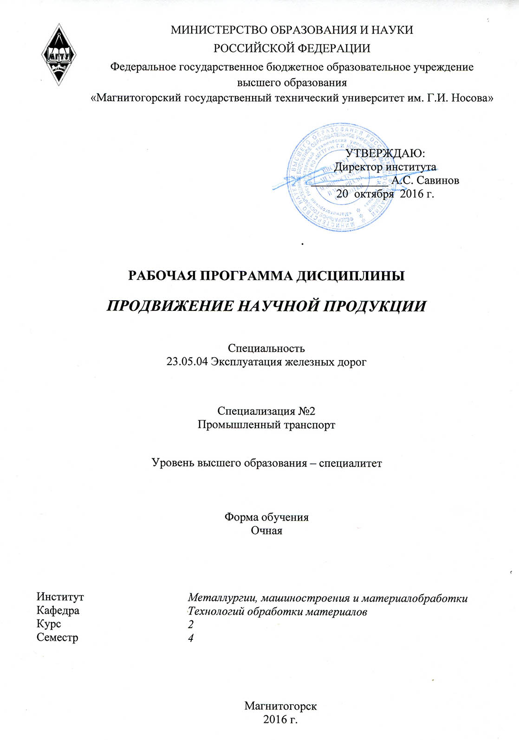
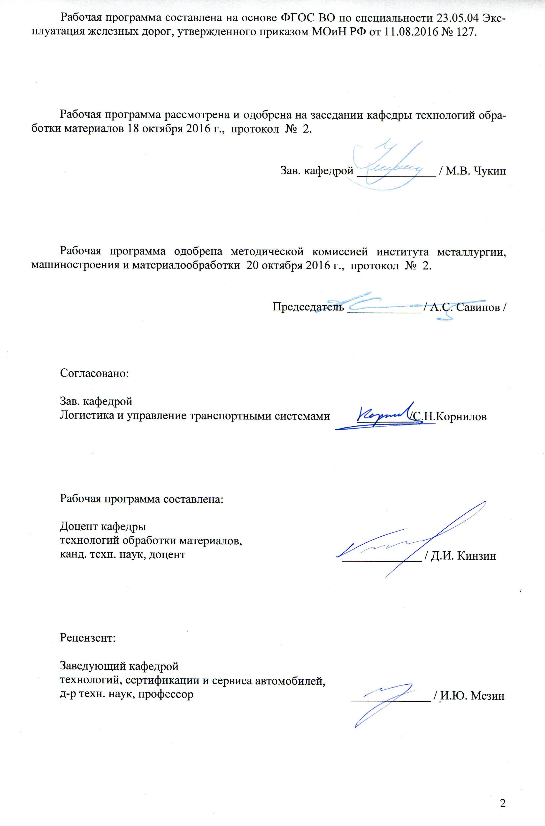
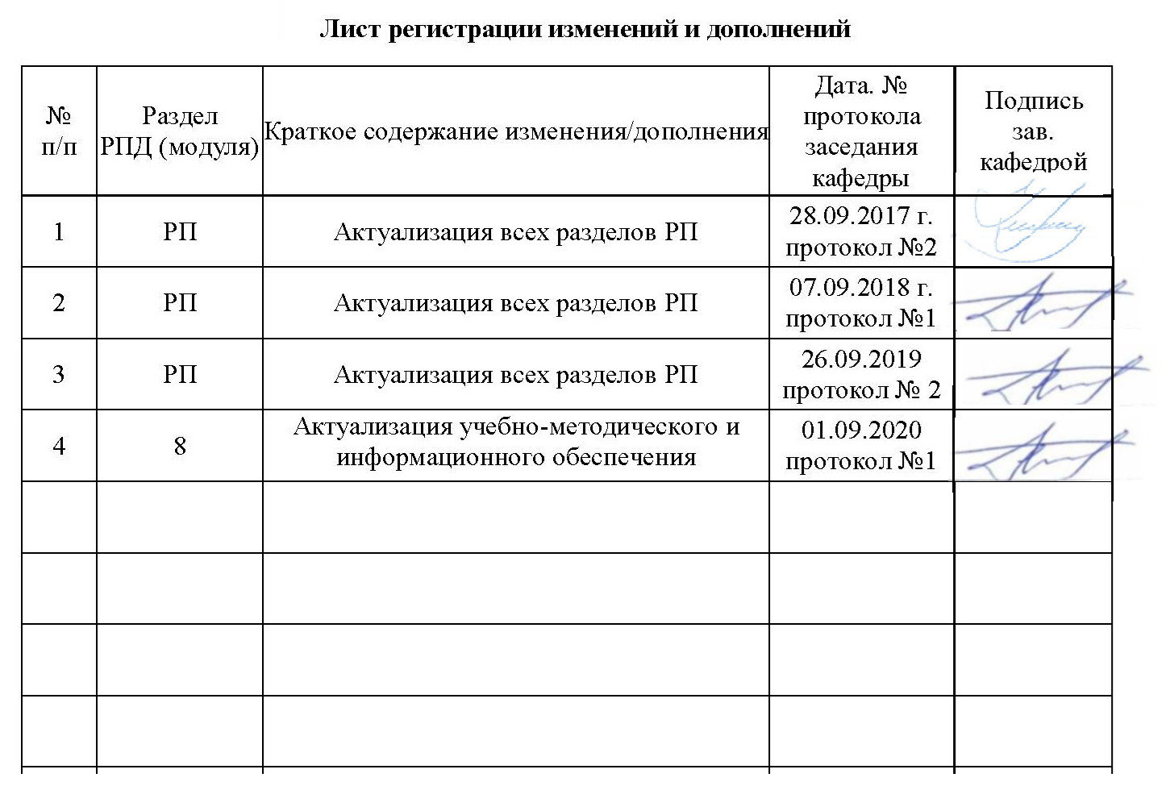

1 Цели освоения дисциплины (модуля)
Целями освоения дисциплины «Продвижение научной продукции» являются: развитие у студентов личностных качеств, а также формирование общекультурных и профессиональных компетенций в соответствии с требованиями ФГОС ВО по специальности 23.05.04 Эксплуатация железных дорог; формирование у студентов представлений о видах научной продукции и путях продвижения её на рынок, получение комплекса знаний о системе государственной поддержки, грантах, фондах и оформлении конкурсной документации; освоение студентами навыков проведения патентного поиска, оформления патентной документации.

2 Место дисциплины (модуля) в структуре образовательной программы
подготовки специалиста
Дисциплина «Продвижение научной продукции» входит в базовую часть блока 1 образовательной программы.
Для изучения дисциплины необходимы знания (умения, владения), сформированные в результате освоения следующих дисциплин: История; Правоведение; Культурология и межкультурное взаимодействие; Общий курс транспорта; Иностранный язык.
Знания и умения студентов, полученные при изучении дисциплины «Продвижение научной продукции» будут необходимы им при дальнейшем изучении дисциплин: Транспортно-технологический менеджмент, Транспортное право, Основы транспортного бизнеса, при выполнеии научно-исследовательской работы, при подготовке к защите и защита выпускной квалификационной работы.

3 Компетенции обучающегося, формируемые в результате освоения
дисциплины (модуля) и планируемые результаты обучения
В результате освоения дисциплины (модуля) «Продвижение научной продукции» обучающийся должен обладать следующими компетенциями:

Структурный  элемент  компетенции | Планируемые результаты обучения
ОК-6: готовностью использовать нормативные правовые акты в своей профессиональной деятельности
Знать | Основные понятия и определения федерального закона «О науке и государственной научно-технической политике». Основные понятия и определения федерального закона об инновационной деятельности и о государственной инновационной политике.
Уметь | Анализировать, интерпретировать и применять нормативно-техническую документацию в области научно-технической политики и инновационной деятельности
Владеть | Знаниями о государственной научно-технической политике России, государственной инновационной политике, а также инструментами эффективного применения этих знаний на практике
ОК-9: способностью понимать и анализировать экономические проблемы и общественные процессы, готовностью быть активным субъектом экономической деятельности
Знать | Средства и методы стимулирования сбыта научно-технической продукции. Систему финансирования инновационной деятельности. Принципы, формы и методы финансирования научно-технической продукции.
Уметь | Анализировать рынок научно-технической продукции. Выделять особенности продвижения товара и пути его совершенствования в условиях Российского рынка научной продукции.
Владеть | Методами стимулирования сбыта научно-технической продукции. Способами оценивания значимости и практической пригодности инновационной продукции.
ОК-11: способностью использовать основные положения и методы социальных, гуманитарных и экономических наук при решении профессиональных задач
Знать | Порядок и особенности выполнения научно-исследовательских работ по государственным контрактам и грантам, формы государственной поддержки инновационной деятельности в России.
Уметь | Организовать свой труд при выполнении научно-исследовательских работ по государственным контрактам и грантам. Оценивать результаты инновационной деятельности.
Владеть | Классификацией научно-технической продукции. Профессиональным языком предметной области знания. Практическими навыками оценки качества научно-технической продукции. Навыками составления конкурсной документации на выполнение научно-исследовательских работ по государственным контрактам и грантам.
ПК-26: готовностью к анализу исследовательских задач в области профессиональной деятельности
Знать | Основные шаги и правила государственной регистрации результатов научной деятельности. Виды охранных документов интеллектуальной собственности.
Уметь | Составлять пакет документов для государственной регистрации программы ЭВМ. Составлять пакет документов для подачи заявки на изобретение или полезную модель.
Владеть | Способами анализа патентной документации и проведения патентного поиска. Навыками практического применения основных нормативных документов по вопросам интеллектуальной собственности при подготовке документов к патентованию, оформлению ноу-хау и т.д.
ПК-27: способностью к проведению научных исследований и экспериментов, анализу, интерпретации и моделированию на основе существующих научных концепций отдельных явлений и процессов с формулированием аргументированных умозаключений и выводов
Знать | Современные методы сбора, обработки и анализа научно-технических и экономических и социальных данных. Основные виды и классификацию научно-технической литературы
Уметь | Систематизировать и обобщать результаты исследования. Работать с программными средствами общего назначения. Представлять полученные результаты исследования в виде отчетов
Владеть | Современными методами и способами анализа научной информации, патентной документации и проведения патентного поиска и анализа с последующим представлением в виде отчетности. Современными компьютерными технологиями, применяемыми при обработке результатов научных экспериментов и сборе, обработке, хранении и передачи информации при подготовке научных отчетов, написании статей и подготовке презентаций.
ПК-29: готовностью к составлению описаний проводимых исследований и разрабатываемых проектов, сбору данных для составления отчетов, обзоров и другой технической документации
Знать | Основные нормативные документы, которые используются при оформлении отчетов. Особенности проведения экспериментов по заданным методикам. Основные сведения о методах моделирования технологических систем и процессов. Способы внедрения результатов исследования и практических разработок.
Уметь | Выбирать конкретные данные и информацию для составления научных обзоров и публикаций. Проводить эксперименты по заданным методикам, обрабатывать и анализировать результаты. Составлять отчеты по выполненным работам. Рассчитывать погрешности аналитическим способом. Применять различные методы оптимизации. Анализировать процессы по методике инженерного анализа.
Владеть | Навыками проведения физических и вычислительных экспериментов. Навыками использования средств измерений. Навыками работы с компьютером как средством создания, извлечения и управления информацией различного вида. Методами обработки результатов измерений; Методами составления научных обзоров и написания научных публикаций. Методами составления отчетов по выполненным работам.

4 Структура и содержание дисциплины (модуля)
Общая трудоемкость дисциплины составляет 3 зачетных единицы, 108 акад. часов, в том числе:
– контактная работа – 34,95 акад. часов:
– аудиторная – 34 акад. часов;
– внеаудиторная – 0,95 акад. часов
– самостоятельная работа – 73,05 акад. часов.

Раздел/ тема  дисциплины | Семестр | Аудиторная  контактная работа  (в акад. часах) |  |  | Самостоятельная работа (в акад. часах) | Вид самостоятельной работы | Форма текущего контроля успеваемости и промежуточной аттестации | Код и структурный  элемент  компетенции
Раздел/ тема  дисциплины | Семестр | лекции | лаборат.  занятия | практич. занятия
1. Понятие научной продукции | 4 | 2 | – | 2 | 8 | Самостоятельное изучение учебной и научной литературы. Работа с электронными библиотеками. Подготовка к практическому занятию. Подготовка докладов-презентаций | Текущий контроль успеваемости: устный опрос; консультирование; обсуждение докладов-презентаций | ОК-6-ЗУВ
2. Виды научной продукции | 4 | 2 | – | 2 | 8 | Самостоятельное изучение учебной и научной литературы. Работа с электронными библиотеками. Подготовка к практическому занятию. Подготовка докладов-презентаций | Текущий контроль успеваемости: устный опрос; консультирование; обсуждение докладов-презентаций | ОК-11-ЗУВ
3. Регистрация различных видов научной продукции | 4 | 2 | – | 2 | 8 | Самостоятельное изучение учебной и научной литературы. Работа с электронными библиотеками. Подготовка к практическому занятию. Подготовка докладов-презентаций | Текущий контроль успеваемости: устный опрос; консультирование; обсуждение докладов-презентаций | ПК-26-ЗУВ
4. Пути продвижения на рынок | 4 | 2 | – | 2/2И | 8 | Самостоятельное изучение учебной и научной литературы. Работа с электронными библиотеками. Подготовка к практическому занятию. Подготовка докладов-презентаций | Текущий контроль успеваемости: устный опрос; консультирование; обсуждение докладов-презентаций | ОК-9-ЗУВ
5. Системы финансирования | 4 | 2 | – | 2 | 8 | Самостоятельное изучение учебной и научной литературы. Работа с электронными библиотеками. Подготовка к практическому занятию. Подготовка докладов-презентаций | Текущий контроль успеваемости: устный опрос; консультирование; обсуждение докладов-презентаций | ОК-9-ЗУВ
6. Системы государственной поддержки | 4 | 2 | – | 2/2И | 8 | Самостоятельное изучение учебной и научной литературы. Работа с электронными библиотеками. Подготовка к практическому занятию. Подготовка докладов-презентаций | Текущий контроль успеваемости: устный опрос; консультирование; обсуждение докладов-презентаций | ОК-6-ЗУВ
7. Принципы взаимодействия с промышленными предприятиями | 4 | 3 | – | 3/2И | 11 | Самостоятельное изучение учебной и научной литературы. Работа с электронными библиотеками. Подготовка к практическому занятию. Подготовка докладов-презентаций | Текущий контроль успеваемости: устный опрос; консультирование; обсуждение докладов-презентаций | ПК-26-ЗУВ
8. Конкурсная документация и ее оформление | 4 | 2 | – | 2/2И | 14,05 | Самостоятельное изучение учебной и научной литературы. Работа с электронными библиотеками. Подготовка к практическому занятию. Подготовка докладов-презентаций | Текущий контроль успеваемости: устный опрос; консультирование; обсуждение докладов-презентаций | ПК-27-ЗУВ  ПК-29-ЗУВ
Итого по курсу | 3 | 17 | – | 17/8И | 73,05 | Самостоятельное изучение учебной и научной литературы. Работа с электронными библиотеками. Подготовка к практическим занятиям. Подготовка докладов-презентаций | Текущий контроль успеваемости: устный опрос; консультирование; обсуждение докладов-презентаций
Итого по дисциплине | 3 | 17 | – | 17/8И | 73,05 | Самостоятельное изучение учебной и научной литературы. Работа с электронными библиотеками. Подготовка к практическим занятиям. Подготовка докладов-презентаций | Промежуточная аттестация (зачёт) | ОК-6-ЗУВ  ОК-9-ЗУВ  ОК-11-ЗУВ  ПК-26-ЗУВ  ПК-27-ЗУВ  ПК-29-ЗУВ
И – в том числе, часы, отведенные на работу в интерактивной форме.

5 Образовательные и информационные технологии
При проведении лекционных и практических занятий используются разнообразные образовательные технологии.
Прежде всего, при изучении фундаментальных разделов дисциплины применяются традиционные образовательные технологии, ориентирующиеся на организацию образовательного процесса с прямой трансляцией знаний от преподавателя к студенту на основе объяснительно-иллюстративных методов обучения. Применяются информационные лекции с последовательным изложением материала в дисциплинарной логике в виде конструктивного монолога преподавателя. Практические занятия при такой технологии посвящаются освоению конкретных умений и навыков по предложенному алгоритму решения традиционных (классических) задач.
Кроме того, обязательным является применение технологии проблемного обучения с постановкой проблемных вопросов и ситуаций для стимулирования активной познавательной деятельности студентов. При этом целесообразно использовать технологию коллективного взаимообучения, организуя работу студентов на занятиях как исследовательскую творческую деятельность. Следует использовать комплекс инновационных методов активного проблемного обучения, включающий в себя:
- создание проблемных ситуаций с показательным решением проблемы преподавателем и без него;
- самостоятельную поисковую деятельность в решении проблем, направляемую преподавателем;
- самостоятельное решение проблем студентами под контролем преподавателя.
Реализация инновационных методов проблемного обучения возможна с использованием следующих приемов:
- раскрытие преподавателем причин и характера неудач, встречающихся при решении проблем;
- демонстрация разных подходов к решению конкретной проблемы;
- анализ полученных результатов и отыскание границ их применимости.
К интерактивным методам, используемым при изучении дисциплины «Продвижение научной продукции», относятся: использование компьютерных симуляций, разбор конкретных проблемных ситуаций в сочетании с внеаудиторной групповой работой с целью формирования и развития профессиональных навыков обучающихся. При этом происходит активное и нелинейное (интерактивное) взаимодействие всех участников образовательного процесса, прежде всего профессиональный диалог (дискуссия) обучающихся при решении конкретных задач.
Передача необходимых знаний происходит с использованием современных информационно-коммуникационных образовательных технологий. При этом применяются специализированные программные среды и технические средства работы с информацией, например, мультимедийное оборудование. Все лекции являются визуализированными с изложением содержания с помощью презентаций. Доклады студентов на практических занятиях, в том числе представление результатов совместной проектной или исследовательской деятельности осуществляется с использованием специализированных программно-аппаратных средств.
При проведении заключительного контроля необходимо выявить степень правильности, объема, глубины знаний, умений, навыков, полученных при изучении курса наряду с выявлением степени самостоятельности в применении полученных знаний.

6 Учебно-методическое обеспечение самостоятельной работы обучающихся
По дисциплине «Продвижение научной продукции» предусмотрена аудиторная и внеаудиторная самостоятельная работа обучающихся.
Аудиторная самостоятельная работа студентов предполагает осмысление тематик докладов-презентаций, подготовку перечня источников информации на практических занятиях.
Внеаудиторная самостоятельная работа обучающихся осуществляется в виде изучения учебной и научной литературы по соответствующему разделу с проработкой материала; работу с электронными библиотеками; подготовку к практическим занятиям; подготовку докладов-презентаций.
Примерные темы докладов-презентаций:
1) Научно-техническая продукция: понятие, виды.
2) Понятие научной деятельности, показатели ее характеризующие, источники финансирования.
3) Особенности оценки качества для научно-технической продукции.
4) Проблемы анализа рынка научно-технической продукции.
5) Научно-техническая продукция как товар особого рода.
6) Процесс производства, реализации и использования научно-технической продукции.
7) Жизненный цикл нововведений. Научно-производственный цикл.
8) Классификация научно-технической продукции.
9) Организация и планирование продвижения товара и пути его совершенствования.
10) Средства и методы стимулирования сбыта продукции.
11) Принципы, формы и методы финансирования научно-технической продукции.
12) Источники финансирования научной, научно-технической и инновационной деятельности.
13) Формы государственной поддержки инновационной деятельности в России.
14) Научно-техническая политика России.
15) Производственный процесс и основные принципы его организации.
16) Разработка конкурсной документации.
17) Порядок и особенности выполнения научно-исследовательских работ по государственным контрактам.

Перечень вопросов для подготовки к зачёту:

1. Понятие и правовое содержание результатов научной и научно-технической деятельности.
2. Показатели, характеризующие научную деятельность.
3. Классификация научно-технической продукции.
4. Виды продвижения научной продукции на рынке.
5. Виды охранных документов интеллектуальной собственности.
6. Виды научно-технических услуг.
7. Изобретательство. Изобретение.
8. Изобретательство. Полезная модель.
9. Государственная регистрация научных результатов.
10. Основные цели и принципы государственной научно-технической политики.
11. Источники финансирования инновационных проектов.
12. Формы финансирования инновационной деятельности.
13. Формы государственной поддержки инновационной деятельности.
14. Нетрадиционные меры государственной поддержки.

7 Оценочные средства для проведения промежуточной аттестации
Промежуточная аттестация имеет целью определить степень достижения запланированных результатов обучения по дисциплине «Продвижение научной продукции» и проводится в форме зачёта.

а) Планируемые результаты обучения и оценочные средства для проведения промежуточной аттестации:
Структурный элемент  компетенции | Планируемые результаты обучения | Оценочные средства
ОК-6: готовностью использовать нормативные правовые акты в своей профессиональной деятельности
Знать | Основные понятия и определения федерального закона «О науке и государственной научно-технической политике». Основные понятия и определения федерального закона об инновационной деятельности и о государственной инновационной политике. | Примерный перечень вопросов к аттестации:  1. Понятие и правовое содержание результатов научной и научно-технической деятельности.  2. Виды охранных документов интеллектуальной собственности.  3. Виды научно-технических услуг.  4. Понятие изобретательства и изобретения.  5. Понятие изобретательства и полезной модели.  6. Государственная регистрация научных результатов.  7. Основные цели и принципы государственной научно-технической политики.  8. Формы государственной поддержки инновационной деятельности.  9. Нетрадиционные меры государственной поддержки.  10. Основное содержание федерального закона «О науке и государственной научно-технической политике».  11. Основное содержание федерального закона об инновационной деятельности и о государственной инновационной политике.
Уметь | Анализировать, интерпретировать и применять нормативно-техническую документацию в области научно-технической политики и инновационной деятельности | Примерный перечень тем докладов-презентаций:  1) Организация и планирование продвижения товара и пути его совершенствования.  2) Формы государственной поддержки инновационной деятельности в России.  3) Особенности научно-технической политики в Российской Федерации.  4) Порядок и особенности выполнения научно-исследовательских работ по государственным контрактам и грантам.  5) Нормативно-техническая документация в области инновационной научно-технической деятельности.
Владеть | Знаниями о государственной научно-технической политике России, государственной инновационной политике, а также инструментами эффективного применения этих знаний на практике | Примерный перечень тем творческих заданий:  1. Аналитический обзор государственной научно-технической политики России.  2. Аналитический обзор государственной инновационной политики.  3. Особенности применения государственной научно-технической (инновационной) политики на практике
ОК-9: способностью понимать и анализировать экономические проблемы и общественные процессы, готовностью быть активным субъектом экономической деятельности
Знать | Средства и методы стимулирования сбыта научно-технической продукции. Систему финансирования инновационной деятельности. Принципы, формы и методы финансирования научно-технической продукции. | Примерный перечень вопросов к аттестации:  1. Понятие и экономическое содержание результатов научной и научно-технической деятельности.  2. Экономические показатели, характеризующие научную деятельность.  3. Классификация научно-технической продукции по экономическим критериям.  4. Источники финансирования инновационных проектов.  5. Формы финансирования инновационной деятельности.  6. Формы государственной поддержки инновационной деятельности.  7. Нетрадиционные меры государственной поддержки.
Уметь | Анализировать рынок научно-технической продукции. Выделять особенности продвижения товара и пути его совершенствования в условиях Российского рынка научной продукции. | Примерный перечень тем докладов-презентаций:  1) Понятие научной деятельности, показатели ее характеризующие, источники финансирования.  2) Проблемы анализа рынка научно-технической продукции.  3) Научно-техническая продукция как товар особого рода.  4) Процесс производства, реализации и использования научно-технической продукции.  5) Классификация научно-технической продукции по экономическим критериям.  6) Организация и планирование продвижения товара и пути его совершенствования.  7) Средства и методы стимулирования сбыта продукции.  8) Принципы, формы и методы финансирования научно-технической продукции.  9) Источники финансирования научной, научно-технической и инновационной деятельности.  10) Формы государственной поддержки инновационной деятельности в России.  11) Производственный процесс и основные принципы его организации.  12) Порядок и особенности выполнения научно-исследовательских работ по государственным контрактам.
Владеть | Методами стимулирования сбыта научно-технической продукции. Способами оценивания значимости и практической пригодности инновационной продукции. | Примерный перечень тем творческих заданий:  1. Разработка концепции (методики) стимулирования сбыта конкретной научно-технической продукции.  2. Разработка концепции (методики) оценивания значимости и практической пригодности конкретной инновационной продукции.
ОК-11: способностью использовать основные положения и методы социальных, гуманитарных и экономических наук при решении профессиональных задач
Знать | Порядок и особенности выполнения научно-исследовательских работ по государственным контрактам и грантам, формы государственной поддержки инновационной деятельности в России. | Примерный перечень вопросов к аттестации:  1. Показатели, характеризующие научную деятельность.  2. Классификация научно-технической продукции.  3. Основные шаги и правила государственной регистрации результатов научной деятельности.  4. Формы финансирования инновационной деятельности.  5. Формы государственной поддержки инновационной деятельности.  6. Порядок и особенности выполнения научно-исследовательских работ по государственным контрактам и грантам.  7. Нетрадиционные меры государственной поддержки научно-исследовательской деятельности.
Уметь | Организовать свой труд при выполнении научно-исследовательских работ по государственным контрактам и грантам. Оценивать результаты инновационной деятельности. | Примерный перечень тем докладов-презентаций:  1) Организация труда при выполнении научно-исследовательских работ по государственным контрактам и грантам;  2) Принципы оценки результатов инновационной деятельности.
Владеть | Классификацией научно-технической продукции. Профессиональным языком предметной области знания. Практическими навыками оценки качества научно-технической продукции. Навыками составления конкурсной документации на выполнение научно-исследовательских работ по государственным контрактам и грантам. | Примерный перечень тем творческих заданий:  1. Составить классификацию научно-технической продукции определённой группы.  2. Составить глоссарий профессиональных терминов предметной области знания.  3. Выполнить оценку качества для конкретной научно-технической продукции.  4. Составить упрощённый пакет конкурсной документации для выбранного конкурса.
ПК-26: готовностью к анализу исследовательских задач в области профессиональной деятельности
Знать | Основные шаги и правила государственной регистрации результатов научной деятельности. Виды охранных документов интеллектуальной собственности. | Примерный перечень вопросов к аттестации:  1. Показатели, характеризующие научную деятельность.  2. Классификация научно-технической продукции.  3. Основные шаги и правила государственной регистрации результатов научной деятельности.  4. Виды охранных документов интеллектуальной собственности.
Уметь | Составлять пакет документов для государственной регистрации программы ЭВМ. Составлять пакет документов для подачи заявки на изобретение или полезную модель. | Примерный перечень тем докладов-презентаций:  1) Пример составления пакета документов для регистрации программы ЭВМ.  2) Пример составления пакета документов для регистрации изобретения.  3) Пример составления пакета документов для регистрации полезной модели.  4) Порядок разработки конкурсной документации.
Владеть | Способами анализа патентной документации и проведения патентного поиска. Навыками практического применения основных нормативных документов по вопросам интеллектуальной собственности при подготовке документов к патентованию, оформлению ноу-хау и т.д. | Примерный перечень тем творческих заданий:  1. Оформление методики анализа патентной документации и проведения патентного поиска.  2. Методика подготовки документов к патентованию, оформлению ноу-хау с использованием основных нормативных документов по вопросам интеллектуальной собственности.
ПК-27: способностью к проведению научных исследований и экспериментов, анализу, интерпретации и моделированию на основе существующих научных концепций отдельных явлений и процессов с формулированием аргументированных умозаключений и выводов
Знать | Современные методы сбора, обработки и анализа научно-технических и экономических и социальных данных. Основные виды и классификацию научно-технической литературы | Примерный перечень вопросов к аттестации:  1. Виды и классификация нормативно-технической документации.  2. Классификация научно-технической продукции.  3. Виды продвижения научной продукции на рынке.  4. Основные цели и принципы государственной научно-технической политики.  5. Источники финансирования инновационных проектов.  6. Формы финансирования инновационной деятельности.  7. Формы государственной поддержки инновационной деятельности.  8. Порядок и особенности выполнения научно-исследовательских работ по государственным контрактам  9. Нетрадиционные меры государственной поддержки.
Уметь | Систематизировать и обобщать результаты исследования. Работать с программными средствами общего назначения. Представлять полученные результаты исследования в виде отчетов | Примерный перечень тем докладов-презентаций:  1. Формирование интеллектуальной собственности в инновационном цикле.  2. Структура инновационного цикла  3. Интеллектуальная собственность как основа инноваций  4. Средства и методы стимулирования сбыта продукции.  5. Применение современных информационно-коммуникационных технологий и глобальных информационных ресурсов для поиска эффективных путей продвижения научной продукции  6. Принципы, формы и методы финансирования научно-технической продукции.  7. Порядок разработки конкурсной документации.
Владеть | Современными методами и способами анализа научной информации, патентной документации и проведения патентного поиска и анализа с последующим представлением в виде отчетности. Современными компьютерными технологиями, применяемыми при обработке результатов научных экспериментов и сборе, обработке, хранении и передачи информации при подготовке научных отчетов, написании статей и подготовке презентаций. | Примерный перечень тем творческих заданий:  1. Провести маркетинговые исследования в среде Интернет на самостоятельно выбранный объект исследования;  2. Провести патентный поиск в базах данных патентных ведомств РФ, США и Европы
ПК-29: готовностью к составлению описаний проводимых исследований и разрабатываемых проектов, сбору данных для составления отчетов, обзоров и другой технической документации
Знать | Основные нормативные документы, которые используются при оформлении отчетов. Особенности проведения экспериментов по заданным методикам. Основные сведения о методах моделирования технологических систем и процессов. Способы внедрения результатов исследования и практических разработок. | Примерный перечень вопросов к аттестации:  1.Основные виды нормативнх документы, используемые при оформлении отчетов.  2. Способы внедрения результатов исследования и практических разработок.  3. Основные сведения о методах моделирования технологических систем и процессов  4. Основные виды научно-технической информации.  5. Современные методы сбора, обработки и анализа научно-технической информации.
Уметь | Выбирать конкретные данные и информацию для составления научных обзоров и публикаций. Проводить эксперименты по заданным методикам, обрабатывать и анализировать результаты. Составлять отчеты по выполненным работам. Рассчитывать погрешности аналитическим способом. Применять различные методы оптимизации. Анализировать процессы по методике инженерного анализа. | Примерный перечень тем докладов-презентаций:  1. Внедрение результатов исследований и практических разработок в производство.  2. Составление научно-технических отчетов.  3. Рассчитывать погрешности измерений аналитическим способом.  4. Планирование и проведение экспериментов по заданным методикам.  5. Анализ процессов по методике инженерного анализа.  6. Стандартные задачи профессиональной деятельности на основе информационно-коммуникационных технологий.
Владеть | Навыками проведения физических и вычислительных экспериментов. Навыками использования средств измерений. Навыками работы с компьютером как средством создания, извлечения и управления информацией различного вида. Методами обработки результатов измерений; Методами составления научных обзоров и написания научных публикаций. Методами составления отчетов по выполненным работам. | Примерный перечень тем творческих заданий:  1. Произвести расчет и оптимизацию процессов и операций в машиностроительной области.  2. Провести анализ научно-технической информации по выбранной тематике исследования и подготовить данные для составления научных обзоров и публикаций.  3. Составить научно-технический отчет по выполненным работам.

б) Порядок проведения промежуточной аттестации, показатели и критерии оценивания:
Промежуточная аттестация по дисциплине «Продвижение научной продукции» включает теоретические вопросы, позволяющие оценить уровень усвоения обучающимися знаний, и практические и комплексные задания, выявляющие степень сформированности умений и владений, проводится в форме зачета.
Зачет по данной дисциплине проводится в форме устного собеседования, включающее ответ на 2 теоретических вопроса и обсуждение одного делового кейса.
Показатели и критерии оценивания зачета:
– на оценку «зачтено» – обучающийся демонстрирует средний уровень сформированности компетенций: основные знания, умения освоены, но допускаются незначительные ошибки, неточности, затруднения при аналитических операциях, переносе знаний и умений на новые, нестандартные ситуации.
– на оценку «незачтено» – обучающийся демонстрирует знания не более 50% теоретического материала, допускает существенные ошибки, не может показать интеллектуальные навыки решения типовых кейсов.

8 Учебно-методическое и информационное обеспечение дисциплины
а) Основная литература:
1. Наркевич, М. Ю. Инноватика и инновационные технологии : учебное пособие / М. Ю. Наркевич, Д. И. Назаренко ; МГТУ. - Магнитогорск : МГТУ, 2016. - 1 электрон. опт. диск (СD-ROM). - URL: https://magtu.informsystema.ru/uploader/fileUpload?name=40.pdf&show=dcatalogues/1/1130335/40.pdf&view=true (дата обращения: 23.04.2020). - Макрообъект. - Текст : электронный. - Имеется печатный аналог.
2. Артяков, В. В. Управление инновациями. Методологический инструментарий : учебник / В. В. Артяков, А. А. Чурсин. — Москва : ИНФРА-М, 2021. — 206 с. — (Высшее образование: Магистратура). - ISBN 978-5-16-014965-3. - Текст : электронный. - URL: https://znanium.com/catalog/product/1147417 (дата обращения: 14.05.2020). – Режим доступа: по подписке.

б) Дополнительная литература:
- Государственно-частное партнерство в научно-инновационной сфере : монография / под ред. д-ра экон. наук, проф. А.К. Казанцева, канд. экон. наук Д.А. Рубвальтера. — Москва : ИНФРА-М, 2021. — 331 с. — (Научная мысль). - ISBN 978-5-16-016572-1. - Текст : электронный. - URL: https://znanium.com/catalog/product/1064163 (дата обращения: 14.05.2020). – Режим доступа: по подписке.
- Ершова, Н. А. Государственное управление и инновационная политика : конспект лекций / Н. А. Ершова. - Москва : РГУП, 2018. - 32 с. - ISBN 978-5-93916-714-7. - Текст : электронный. - URL: https://znanium.com/catalog/product/1191351 (дата обращения: 14.05.2020). – Режим доступа: по подписке.

в) Методические указания:
Метод проектов и продвижение научной продукции : учебное пособие / М. А. Полякова, Э. М. Голубчик, Д. Н. Чикишев, А. Е. Гулин ; МГТУ. - Магнитогорск : МГТУ, 2018. - 1 электрон. опт. диск (CD-ROM). - Загл. с титул. экрана. - URL: https://magtu.informsystema.ru/uploader/fileUpload?name=3601.pdf&show=dcatalogues/1/1524567/3601.pdf&view=true (дата обращения: 23.04.2020). - Макрообъект. - Текст : электронный. - ISBN 978-5-9967-1248-9. - Сведения доступны также на CD-ROM.

г) Программное обеспечение и Интернет-ресурсы:

Наименование ПО | № договора | Срок действия лицензии
MS Windows 7 | Д-1227 от 08.10.2018  Д-757-17 от 27.06.2017 | 11.10.2021  27.07.2018
MS Office 2007 | №135 от 17.09.2007 | бессрочно
7Zip | свободно распространяемое | бессрочно
FAR Manager | свободно распространяемое | бессрочно

1. Электронная база периодических изданий East View Information Services, ООО «ИВИС». Режим доступа: https://dlib.eastview.com/, вход по IP-адресам вуза, с внешней сети по логину и паролю.
2. Национальная информационно-аналитическая система. – Российский индекс научного цитирования (РИНЦ). – URL: https://elibrary.ru/project_risc.asp, регистрация по логину и паролю.
3. Поисковая система Академия Google (Google Scholar). – URL: https://scholar.google.ru
4. Информационная система. – Единое окно доступа к информационным ресурсам. – URL: http://window.edu.ru, свободный доступ.
5. Электронные ресурсы библиотеки МГТУ им. Г.И. Носова. Режим обращения: http://magtu.ru:8085/marcweb2/Default.asp (вход с внешней сети по логину и паролю).

9 Материально-техническое обеспечение дисциплины

Материально-техническое обеспечение дисциплины включает:
Тип и название аудитории | Оснащение аудитории
Учебные аудитории для проведения занятий лекционного типа | Мультимедийные средства хранения, передачи и представления информации, доска
Учебные аудитории для проведения практических занятий, занятий семинарского типа, групповых и индивидуальных консультаций, текущего контроля и промежуточной аттестации | Мультимедийные средства хранения, передачи и представления информации, доска
Помещения для проведения самостоятельной работы обучающихся | Персональные компьютеры с пакетом MS Office, выходом в Интернет и с доступом в электронную информационно-образовательную среду университета
Помещения для хранения и профилактического обслуживания учебного оборудования | Стеллажи для хранения учебно-методической документации, учебного оборудования и учебно-наглядных пособий

